Temat : Odmiany polszczyzny

Dzień dobry
Dzisiaj jeszcze kolejna lekcja gramatyki. Poznacie dzisiaj, jakim językiem się posługujemy. Tak, tak, mówimy tym samym językiem, ale w różnych sytuacjach stosujemy różne jego odmiany.
Inaczej przecież rozmawiamy z sobą na przerwie, na podwórzu, a inaczej z panią Dyrektor, prawda?
Nie zgadzacie się? No to zobaczcie: kiedy będziecie chcieli, żeby kolega do was przyszedł powiecie do niego: hej ( albo cześć lub jeszcze inaczej), wpadniesz do mnie, zrobimy wspólnie matmę ?
Natomiast kiedy będziecie prosili panią Dyrektor, żeby dodała wam jeszcze godzinę matematyki powiecie: Dzień dobry, pani dyrektor, czy mogłaby pani dodać nam jeszcze jedną godzinę matematyki?
Widzicie, nie powiecie do dyrektora hej, czy matma.
To są właśnie dwie odmian języka: nieoficjalna i oficjalna
Przeczytaj o tym w podręczniku:
We współczesnym języku polskim można wyróżnić dwie odmiany polszczyzny:
- nieoficjalną, używaną przede wszystkim w rozmowach prywatnych;
- oficjalną stosowaną najczęściej podczas wystąpień publicznych, w mediach.
Każda z tych odmian może mieć wersję mówioną (swobodniejszą) i pisaną (staranniejszą). Różnią się one funkcją, budową wypowiedzi, doborem słownictwa.

A teraz zobaczysz, czy potrafisz rozpoznać i zastosować te dwie odmiany języka
Wykonaj zadania:
- Wskaż wyrazy, których można użyć tylko w sytuacji nieoficjalnej
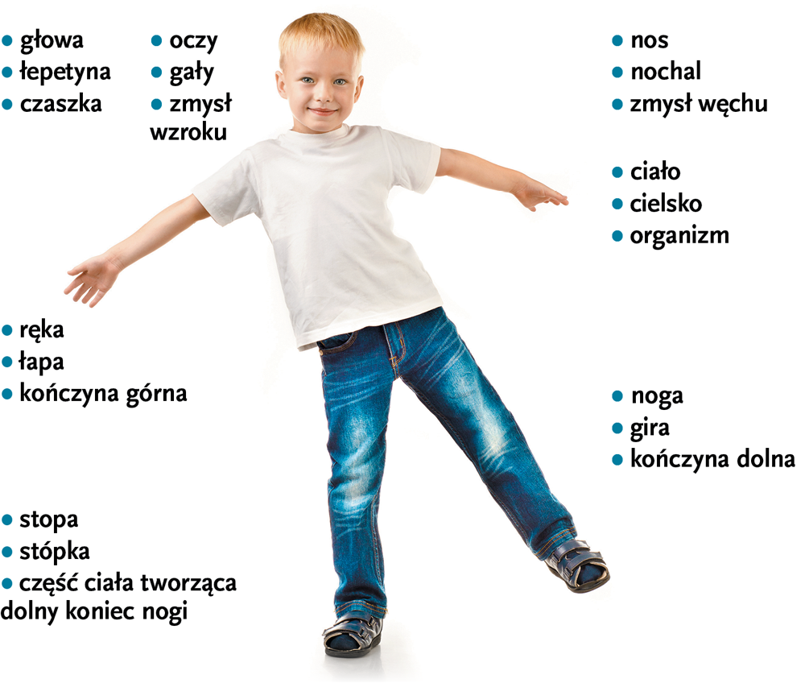

- Dopasuj do podanych czasowników wyrazy bliskoznaczne, które stosuje się przeważnie w sytuacjach oficjalnych.
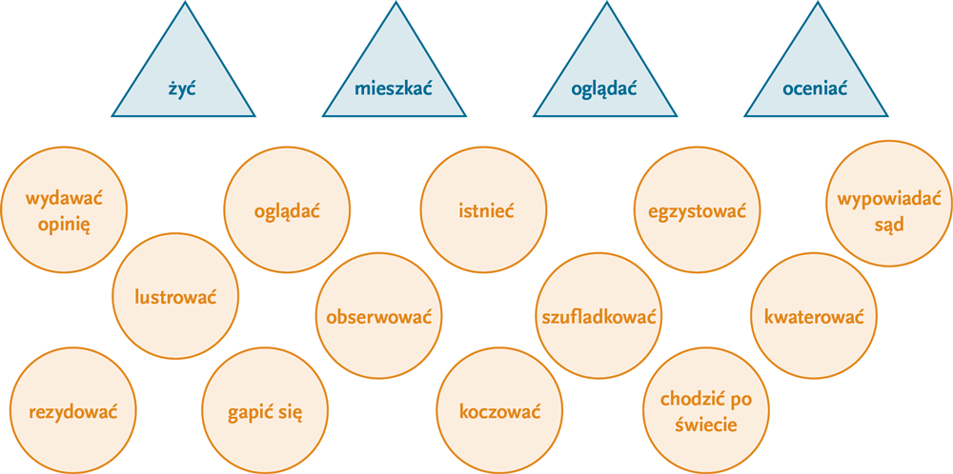

- Przekształć wypowiedzi potoczne na formę oficjalną.
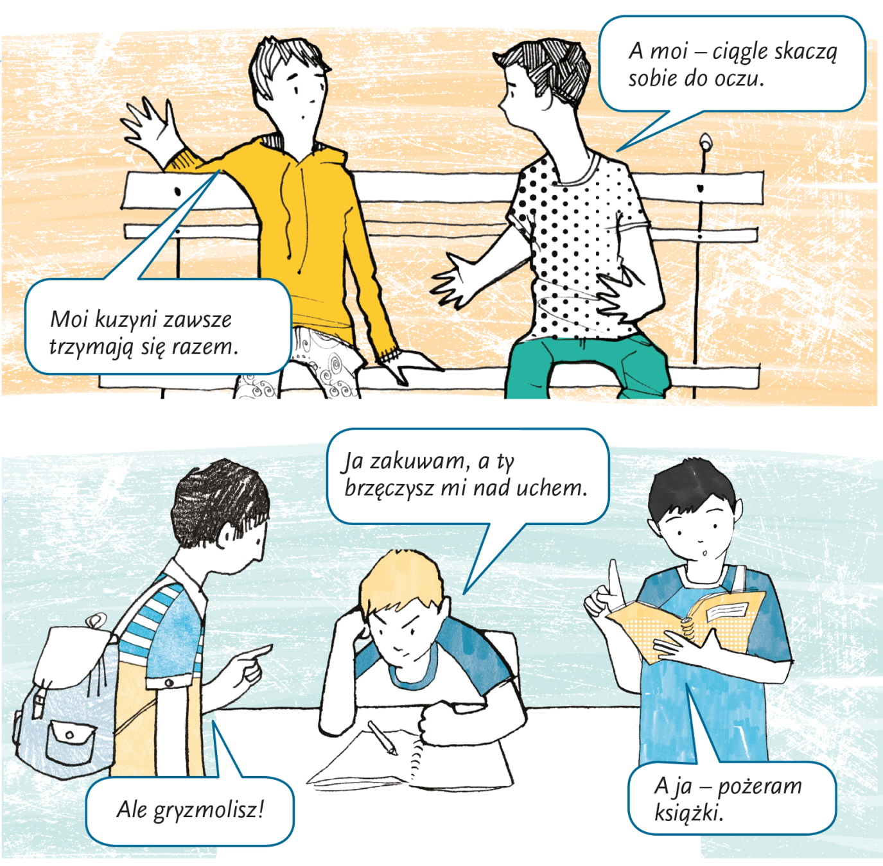

To wszystko na dzisiaj.
Do zobaczenia

